壹基金备灾物资——救灾帐篷招标公告

基本概况
1、招 标 人：深圳壹基金公益基金会（以下简称壹基金）
2、项目名称：壹基金备灾物资——救灾帐篷采购

招标项目简要介绍
壹基金为应对我国频发的自然灾害，建立了备灾及应急救援体系。现针对2014年备灾物资计划，需采购一批应对突发灾害的救灾物资，物资重点针对受洪灾、地震等突发灾害影响的儿童和家庭，以帮助他们进行灾后安置。现公开向具备资质的相关企业招标。

招标范围
通过公开招标选择帐篷供应商，负责完成救灾帐篷所有物品的供应并送至指定地点。
货物说明一览表：
物资名称 | 采购数量 | 拟招供应商数 | 产品清单
救灾帐篷 | 500顶 | 1家 | 见下文
本次招标共为一包，投标人需对包内所有物资投标。

采购要求
1、采购价格为税后价，含运至最终指定交货地点的物流费用，包裹指定交货地点安排见下表。运输地点和运费待确定后另行商议和结算。
序号 | 省份 | 指定送货地点
1 | 四川 | 成都市
2 | 贵州 | 贵阳市
3 | 云南 | 昆明市

2、供货时间：签订合同后一个月内进行第一批次物资供货，一个月内完成供货，第一批次供货量不少于全部物资的30%。签订合同后两个月之内完成所有物资供货。投标人须在投标文件中承诺详尽的供货计划。

产品清单

序号 | 物品名称 | 单位 | 数量 | 采购要求
1 | 救灾帐篷 | 顶 | 500 | 规格一（12平米）：  - 帐篷为双坡面直立墙形式。框架为插接式结构，设有落地横杆。能在自重和8级风力下安全使用。  - 帐篷长3.7±0.03m、宽3.20±0.03m、顶高2.6m、檐高1.75m。使用面积12m²。  - 展开撤收时间：15分钟/6人左右。  - 帐篷外篷面料采用300D*300D天蓝色单面涂PU涂层布 ,篷架主要材料为Φ25mmx1.0mm直缝电焊钢管。正常情况下使用，连续使用寿命2年以上。  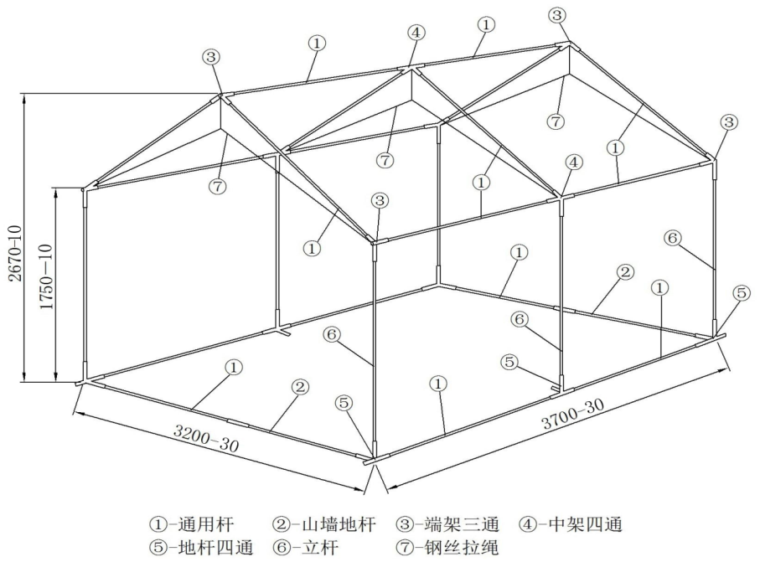  规格一图示
说明：1、每个产品外需要加外包装袋；2、投标时需要提供所有样品（帐篷提供图样）

投标要求
提供壹基金救灾帐篷设计和报价方案。
（1）按采购要求和产品清单要求设计壹基金救灾帐篷方案。
（2）投标人提供的产品报价务必真实，一旦发现虚假，将取消投标资格和中标资格。
（3）提供壹基金救灾帐篷样品（含外包装）。
（4）针对该项目产品的生产、组装等各环节的质量检测方案做出详尽阐述，并附产品质量检验报告、产品质量检验标准，请在附表《壹基金救灾帐篷供货及检测方案》中描述。
（5）投标人自报最短供货期，投标人须在投标文件中对供货、退换货方案做出详尽阐述，并结合企业自身实力、经验，对可预见性突发状况进行分析及应对措施的阐述，请在附表《壹基金救灾帐篷供货及检测方案》中描述。

投标人资格
满足以下条件的投标人是合格的投标人，可以参加本次投标：
- 在中华人民共和国境内注册，能够独立承担民事责任，有生产或供应能力的供应商，包括法人及其联合体。
- 遵守国家有关法律、法规、规章和招投标行业有关的规章，具有良好的商业信誉和健全的财务会计制度。
- 具有雄厚的供货实力、仓储实力、物流能力；
- 具有履行合同所必需的设备和专业技术能力；
- 有依法缴纳税收和社会保障资金的良好记录；
- 参加招投标活动前三年内，在经营活动中没有重大违法记录；
- 了解和认可壹基金公益理念；
- 收到本项目竞标邀请的潜在供应商；
- 投标人须遵守招投标法
- 法律、行政法规规定的其他条件。

竞标程序
1、答疑
答疑方式：电话答疑、邮件答疑
（1）电话答疑
- 答疑时间：即日起至10月29日上午12时（限工作日）10：00—12：00，14：00—17：00；
- 答疑电话：0755-25339511（转622）
（2）邮件答疑
- 答疑时间：即日起至10月29日上午12时（限工作日）10：00—12：00，14：00—17：00；
- 答疑邮件：hewei@one-foundation.com
- 注意事项：为了避免漏掉邮件内容，请在邮件主题上标注：（投标人名称）应标壹基金救灾帐篷
2、投标
（1）截止时间：2014年10月30日上午12时以前；
（2）提交方式：
- 书面版一式三份，密封盖章后，邮寄或面送给下文所述联系人
- 电子版一份，发送给下文所述联系人
（3）提交材料内容：样品1份、报价方案、壹基金备灾物资设计、公司资质文件、其他（投标人认为有必要提交的其他资格证明文件）
3、述标通知
（1）通知时间：2014年10月30日17时以前；
（2）范 围：我机构组织专家评审团对所提交的方案进行初选，选择3家以上供应商进行述标，并通过电话或邮件通知。
4、提案述标
（1）述标时间：2014年10月31日（具体时间通过电话或邮件告知）；
（2）述标地点：深圳市福田区竹子林紫竹六道敦煌大厦7D；
（3）述标形式：15分钟准备时间，20分钟陈述时间，15分钟答疑时间；
（4）我机构组织专家评审团采用综合评分法对所提交的方案进行评选。
（5）中标结果公布时间：2014年11月3日24时前；
（6）中标结果公示期：（11月3日——5日）：壹基金官方网站：http://www.onefoundation.cn/
（7）发放中标通知书时间：11月6日12时前

联系方式
深圳壹基金公益基金会
地址：深圳市福田区竹子林紫竹六道敦煌大厦7D
邮编：518048
联系人：何先生
电话：0755-25339511（转622）
传真：0755-25332611
邮箱：hewei@one-foundation.com
地址：广东省深圳市福田区竹子林紫竹六道敦煌大厦7楼D

相关材料
附件1：相关材料使用须知
附件2：报价方案
附件3：壹基金救灾帐篷供货及检测方案
附件4：公司资质文件要求

附件1：相关材料使用须知

相关材料使用须知
序 | 材料名称 | 适用范围
1 | 报价方案 | 投标人在投标和提案述标阶段使用，纸质版一式三份，并加盖公章，电子版发送至邮箱
2 | 样品 | 投标人在投标和提案述标阶段使用，邮寄或面送给上述联系人，若因时间关系，投标阶段可暂无，提案述标阶段必须提供。
3 | 壹基金救灾帐篷供货及检测方案 | 投标人在投标和提案述标阶段使用，纸质版一式三份，并加盖公章，电子版发送至邮箱
4 | 公司资质文件要求 | 投标人在投标和提案述标阶段使用，复印件加盖公章，无需电子版
5 | 其他 | 投标人认为有必要提交的其他资格证明文件，可随同报价方案等投标文件一起提交

附件2：报价方案
投标人名称:___________ 报价单位：人民币元
序 | 产品名称 | 单位 | 数量 | 材质 | 工艺 | 规格 | 原产地和  制造商名称 | 品牌 | 竞标报价 |  |  | 附：市场价
 |  |  |  |  |  |  |  |  | 税率 | 单价（含税） | 小计 | 批发价 | 零售价
1 | 救灾帐篷 | 顶 | 500
合计： 元，（税后价，含运至最终地的物流费用）

投标人授权代表签字___________________
投标人(盖章):

1.此表为对产品性能、参数的综合性描述，投标人可依实际情况对表格进行调整，但内容不可删减；
2.以上所有产品需符合儿童使用标准，壹基金将会对物品送广东省质检部门进行抽检。
3.如果不提供此说明一览表视为没有实质性响应招标文件。

附件3：壹基金救灾帐篷供货及检测方案
壹基金救灾帐篷供货及检测方案
投标人
供货周期 | 供货方案 | 请简要描述完成备灾物资的供货方案
 | 供货时间表 | 请提供各供货时间段内的相应供货数量
质量检测 | 生产质量检测方案 | 请简要说明可操作的生产质量检测方案  检测要点：无残次品、无异味、符合儿童使用标准
 | 组装质量检测方案 | 请简要说明可操作的组装质量检测方案，要点
 | 验货方案 | 请简要说明可操作的验货方案  说明要点：验货流程、抽检率、不合格率、相应问题及解决方案
 | 相关报告 | 是否提供能给出附产品质量检验报告  □是 □否  是否能提供产品质量检验标准  □是 □否  是否能提供验货标准（需包含“技术要求、外观、做工要求、手感、标志、型号规格”这几项内容的标准）  □是 □否  说明：以上材料可随投标材料同时递交，若无可在述标时提交
退换货 | 退换货方案 | 备灾物资的受益对象为灾区儿童，一旦某个孩子和家庭收到的物资为残次品，对这个孩子而言是极大的伤害，且受益地区偏远，请就以上情况给出退换货方案
 | 预案 | 请根据自身经验，描述可能出现的突发状况，并提出应对措施
产品 | 外包装设计稿 | 外包装既能满足收纳所有单品的功能，同时也是送给受益人的礼物，请根据要求进行简要设计，附样图  最好是随材料同时提交，若无可在述标时提交
 | 产品组合 | 是否有更优的产品组合方案  若有，请提供

附件4：公司资质文件要求
- 通过年检的法人营业执照的复印件（须加盖本单位公章）原件备查
- 组织机构代码证的复印件（须加盖本单位公章）原件备查
- 本年有效期内的税务登记证书复印件（须加盖本单位公章）原件备查
- 投标人认为有必要提交的其他资格证明文件

